ENTORNOS DE DESARROLLO – FCT
SEBASTIÁN GARCÍA
DAM1

No he usado comandos para subir los repositorios a github, he utilizado la interfaz gráfica. Los únicos comandos que he utilizado han sido unos autogenerados para subir los archivos a las ramas:
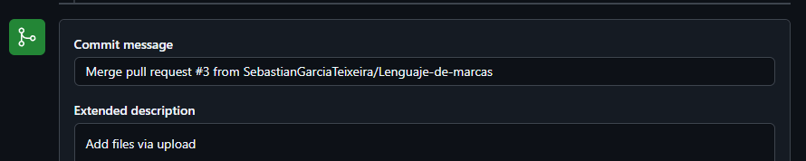

El grafo de rama:
